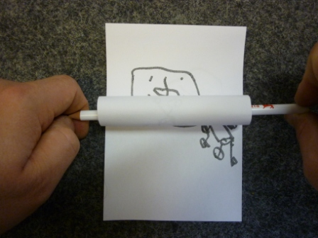

Rollkino
Das Rollkino (auch Streifenkino) erzeugt mit nur zwei Bildern eine Bewegung.
Man braucht
- einen Papierstreifen (A4 längs halbiert)
- einen Zeichenstift
- einen Stift zum Auf- und Zurollen
Den Papierstreifen mittig falten. Auf den unteren Teil eine Figur zeichnen. Die Figur auf den oberen Teil durchpausen und dabei einen Teil der Figur (z. B. ein Bein) in einer neuen Position zeichnen.
Das obere Bild mit einem Stift einrollen und über dem unteren Bild schnell auf- und zurollen.
Es scheint, als bewege sich die Figur.

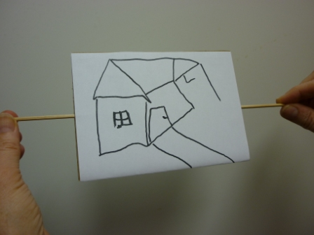

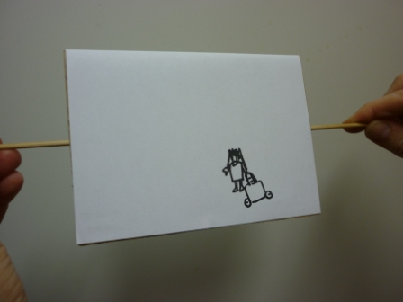

Wunderscheibe
Das Wunder der Wunderscheibe besteht im Verschmel-zen zweier Bilder zu einem neuen komplexen Bild beim Drehen der Scheibe.
Man braucht:
- ein Stück Wellpappe (Postkartengröße, Wellen müssen längs verlaufen)
- ein Holzstäbchen (z. B. Fleischspieß)
- ein Blatt Zeichenpapier (A5)
Das Papier mittig falten. Nun zuerst einen Entwurf zeichnen, z. B. ein Kind auf dem Weg zur Schule. Den Entwurf in zwei Bilder teilen (Schule und Kind) und das eine Bild auf die obere, das andere auf die untere Fläche des gefalteten Papiers zeichnen. Dabei vom Entwurf abpausen, damit die Positionen stimmen. Das bezeichnete Papier um die Wellpappe legen und ankleben – das rückwärtige Bild steht nun auf dem Kopf.

Das Holzstäbchen mittig in eine „Welle“ stecken.

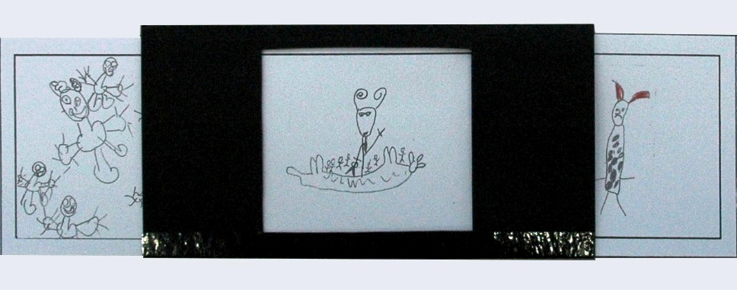
© LISUM 2015

Fernseher

Im Fernseher wird eine Bilderfolge nacheinander in einem Fenster sichtbar. Man sieht einen kleinen Film. Die einzelnen Bilder werden von den Schülerinnen und Schülern mündlich erläutert.

Man braucht:
- einen vorbereiteten Filmstreifen mit 3 oder 6 Rahmen (Vorlage)
- schwarzen Tonkarton (16 x 16 cm)

Eine Geschichte in Abschnitte gliedern und dazu Bilder, ggf. mit Text, in die leeren Filmfenster zeichnen.

Für den Fernseher den Tonkarton mittig nach hinten falten, auf der Vorderseite ein Fenster in der Größe eines Filmbildes ausschneiden und den Fernseher unten mit Klebestreifen zusammenkleben. Filmstreifen in den Fernseher einlegen und Bild für Bild durchziehen.

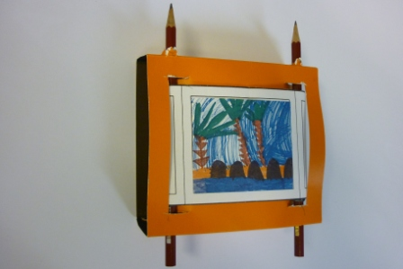

Drehkino
Im Drehkino wird ähnlich wie im „Fernseher“ ein bezeichneter Filmstreifen Bild für Bild vorgeführt.
Man braucht:
- einen vorbereiteten Filmstreifen mit 3 oder 6 Rahmen (Vorlage)
- eine kleine Schachtel
- zwei Holzstäbchen oder Stifte

Eine Bilderfolge in die vorgegebenen Rahmen zeichnen. In die Oberseite der Schachtel zwei Schlitze schneiden, so dass ein Filmbild in Höhe und Breite gut dazwischen passt. Von allen Schlitzenden im rechten Winkel etwa 1,5 cm Richtung Schachtelmitte einschneiden und die Pappe hier nach innen biegen. An diesen Stellen die Holzstäbe oder Stifte anbringen, indem man sie durch Schachtelboden und -decke bohrt. Filmanfang und Film-

ende mit Klebestreifen an die Stäbe kleben.

Den Film aufwickeln und Bild für Bild abdrehen.

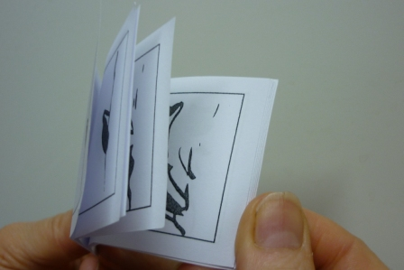

Daumenkino
Beim Daumenkino kommt ein Bewegungsablauf durch einzeln gezeichnete Bewegungsphasen auf kleinen Blättern zustande, die zu einem Büchlein geheftet und über den Daumen schnell abgeblättert werden. Das Daumenkino folgt dem Prinzip des Zeichentrickfilms.
Man braucht:
- mindestens 10 Blättchen im A8-Format (A4-Blatt in 16 Teile schneiden)
- einen Tacker
Zunächst das erste und das letzte Bild, dann die Zwischenphasen zeichnen: eindeutige kontrastreiche Bilder ohne Einzelheiten. Den Stapel auf der Seite bündig klopfen, wo man mit dem Daumen blättert, und gegenüber zusammenheften.

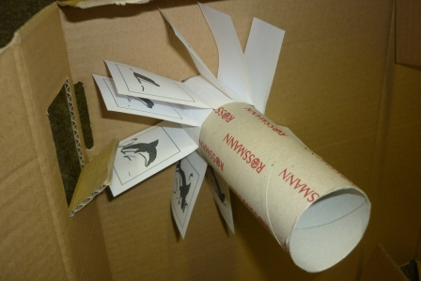
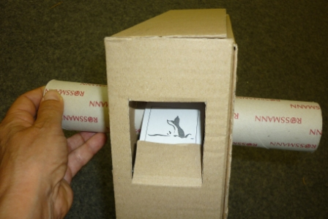

Filmkiste

In der Filmkiste verbirgt sich ein Daumenkino, das aber besser „abläuft“ als über den Daumen. Die Zeichnungen sind in der Kiste strahlenförmig an eine Papierrolle geklebt, die zum Abspielen des Films gedreht wird. So erscheinen die Bilder nacheinander im Fenster als ein Bewegungsablauf in einer Endlosschleife.
Man braucht:
- eine (möglichst quadratische) Schachtel mit Deckel
- eine Papierrolle, die etwa doppelt so lang wie die Schachtel hoch ist
- Zeichenpapier
Die Größe der Phasenbilder ergibt sich aus der Größe der Filmkiste: In die Schachtelbreite müssen der Durchmesser der Papierrolle und zweimal die Länge der Zeichnungen passen. Die Schachtelhöhe minus einige Zentimeter Spiel ergibt die Breite der Zeichnungen.
Nun die Phasenbilder zeichnen wie beim Daumenkino beschrieben, dabei über jeder Zeichnung etwas Platz lassen und als schmalen Klebefalz nach hinten falten (Klebefalzhöhe: Umfang der Papierrolle durch Anzahl der Bilder teilen). Zeichnungen in der richtigen Reihenfolge strahlenförmig an die Papierrolle kleben.
In die Mitte von Boden und Deckel der Schachtel ein Loch für die Papierrolle schneiden. Papierrolle mit Zeichnungen einfügen, sodass sie sich gut drehen lässt.
Oben auf einer Schmalseite der Filmkiste fast über die ganze Breite ein quadratisches Fenster an drei Seiten einschneiden und unten ins Innere der Kiste falten. Dieses Hindernis ersetzt den Daumen in der Kiste.

© LISUM 2012

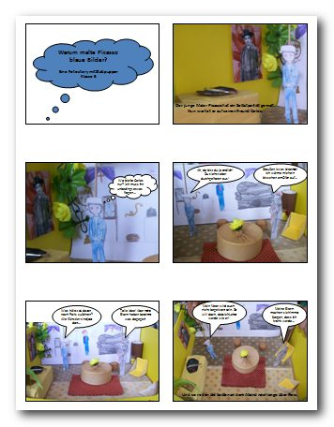

Fotostory
Eine Fotostory ist eine Folge einzelner Fotos, die zusammen eine Geschichte erzählen. Oft sind in die Fotos Sprech- oder Denkblasen eingefügt, kurze Zwischenbemerkungen verbinden die Bilder.
Man braucht:
- einen Fotoapparat / ein Handy / ein Tablet
- ein Übertragungskabel
- PC/notebook
In Fotostorys können die Schülerinnen und Schüler selbst agieren oder sie erzählen eine Geschichte mit Hilfe von Spielzeug- oder anderen Figuren. Die Geschichte kann z. B. ein historisches Ereignis wiedergeben, eine literarische Vorlage haben oder sie wird von den Schülerinnen und Schülern selbst erfunden. Wenn die Geschichte steht, empfiehlt es sich, zur Planung ein Storyboard zu zeichnen. Dabei wird die Geschichte in Bilder umgesetzt, wobei Perspektive und Einstellungsgrößen (Totale, Halbnahe, Nahaufnahme, Detail) festgelegt werden. Nach Auswahl der Drehorte bzw. Gestaltung der Kulissen und der Ausstattung der Figuren mit Kostümen und Requisiten kann gespielt und fotografiert werden.
Eine Fotostory lässt sich am PC z. B. einfach im Programm Powerpoint erstellen.
Eine genaue Anleitung findet man unter http://www.mediascouts-nord.de/wb/media/Cyberbullying/Anleitung%20Fotogeschichte%20in%20Powerpoint.pdf
Die Fotostory kann digital (z. B. am ActivBoard) oder als Ausdruck wie ein Comicheft präsentiert werden.

Kompetenzbezug zum RLP 1-10, BC Medienbildung: 2.3.4 Produzieren / Medienproduktion als planvoller Prozess: Die Schülerinnen und Schüler können eine Medienproduktion in Einzel- oder Gruppenarbeit nach Vorgaben planen (D)
Kompetenzbezug zum RLP 1-10, BC Medienbildung: 2.3.4 Produzieren / Medienproduktion als planvoller Prozess: Die Schülerinnen und Schüler können eine Medienproduktion in Einzel- oder Gruppenarbeit nach Vorgaben planen (D)
Kompetenzbezug zum RLP 1-10, BC Medienbildung: 2.3.4 Produzieren / Medienproduktion als planvoller Prozess: Die Schülerinnen und Schüler können eine Medienproduktion in Einzel- oder Gruppenarbeit nach Vorgaben planen (D)
Kompetenzbezug zum RLP 1-10, BC Medienbildung: 2.3.4 Produzieren / Medienproduktion als planvoller Prozess: Die Schülerinnen und Schüler können eine Medienproduktion in Einzel- oder Gruppenarbeit nach Vorgaben planen (D)
Kompetenzbezug zum RLP 1-10, BC Medienbildung: 2.3.4 Produzieren / Medienproduktion als planvoller Prozess: Die Schülerinnen und Schüler können eine Medienproduktion in Einzel- oder Gruppenarbeit nach Vorgaben planen (D)
Kompetenzbezug zum RLP 1-10, BC Medienbildung: 2.3.4 Produzieren / Medienproduktion als planvoller Prozess: Die Schülerinnen und Schüler können eine Medienproduktion in Einzel- oder Gruppenarbeit nach Vorgaben planen (D)
Kompetenzbezug zum RLP 1-10, BC Medienbildung: 2.3.4 Produzieren / Medienproduktion als planvoller Prozess: Die Schülerinnen und Schüler können eine Medienproduktion in Einzel- oder Gruppenarbeit nach Vorgaben planen (D)

